公布说明 | 总平面现状图
项目名称：锦绣花园1号、6号商住楼 | 陕西盛富泰房地产开发有限公司锦绣花园1号、6号商住楼尺寸和坐标图  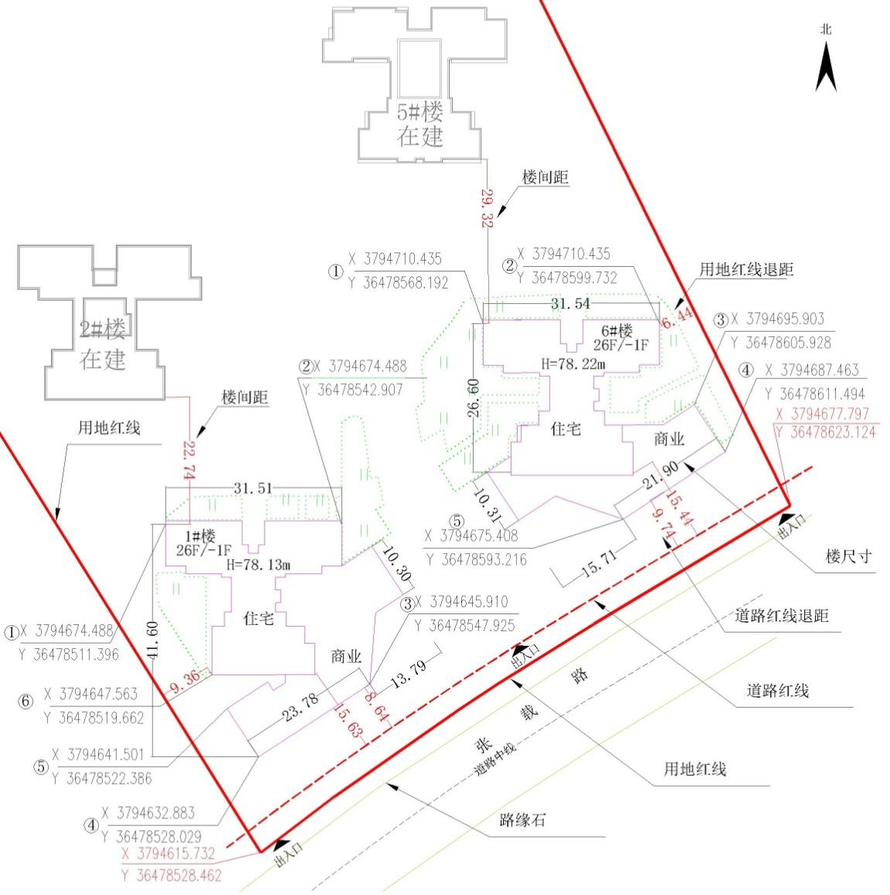  锦绣花园1号、6号商住楼周围绿地面积：1007.26㎡
建设单位：陕西盛富泰房地产开发有限公司
建设位置：陕西省宝鸡市眉县滨河文化产业新区
建设规模：
1号商住楼：地上26层，地下1层，总建筑面积：14032.74㎡。地上建筑面积：13499.80㎡(其中：住宅12563.67㎡、商业453.16㎡、老年日间照料中心193.67㎡、物管用房125.68㎡、社区办公和服务用房163.62㎡);地下建筑面积：532.94㎡（含物管用房69.56㎡）。
6号商住楼：地上26层，地下1层，总建筑面积：14429.51㎡。地上建筑面积：13893.73㎡（其中：住宅13265.75㎡、商业406.38㎡、消防控制室36.31㎡、物管用房162.48㎡、门卫室11.41㎡、公厕11.40㎡）;地下建筑面积：535.78㎡。
测绘单位：宝鸡市龙腾经纬测绘有限责任公司

公布单位：眉县自然资源局
公布地点：眉县人民政府网站、项目现场
电 话：0917-5543037

